Лабораторная работа по теме

«Очередь сообщений MSMQ»

Для выполнения лабораторной работы вам потребуется включить в операционной системе Windows сервис очередей сообщений.

1. Проанализируйте исходный код

(<https://github.com/MaksHladki/Test.MSMQ>).

1. При выполнении лабораторной работы необходимо создать систему, состоящую из трех частей: App1, App2 и Console. Схема взаимодействия приложений приведена ниже.
2. UI-приложение App1 должно отправлять сообщения в очередь. Для этого пользователь выбирает очередь из списка доступных очередей, вводит необходимые данные.
3. UI-приложение App2 должно считывать сообщения из всех очередей (без извлечения из очереди). Клиент может извлекать и удалять выбранные сообщения из очереди. Для проверки доступности новых сообщений напишите Job-сервис либо используйте Timer.
4. Приложение Console должно создавать и удалять очереди, а также выводить количество сообщений, находящихся в выбранной очереди.
5. Сообщение в очереди должно хранится в JSON-формате.

Схема взаимодействия между частями системы:

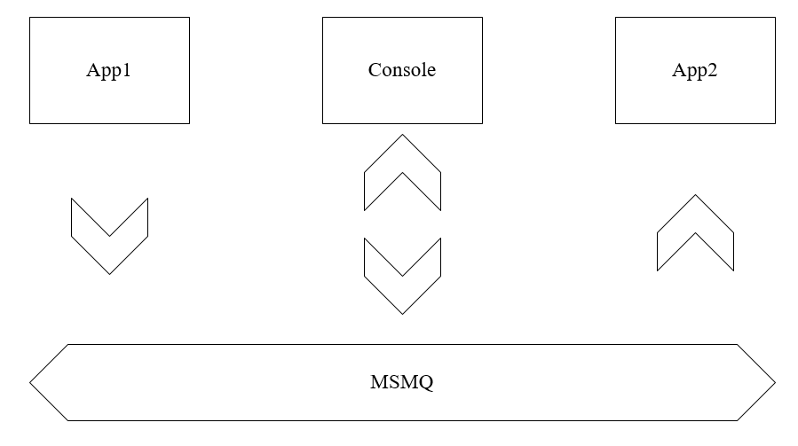

|  |  |
| --- | --- |
| **Вариант** | **Задание** |
| 1, 8 | Класс «Рабочий».  Возможные поля: ФИО, возраст, специальность, стаж, зарплата, пол, место работы и др. |
| 2, 9 | Класс «Счет».  Возможные поля: номер, тип вклада, PIN, баланс, дата создания счета, пользователь, история изменений счета (список операций пополнения/снятия денег со счета), и т.д. |
| 3, 10 | Класс «Дисциплина».  Возможные поля: название, количество лекций, количество лабораторных, наличие курсового проекта, вид контроля, количество слушателей, лектор и т.д. |
| 4, 11 | Класс «Книга».  Возможные поля: название, область науки, количество страниц, издательство, тип переплета, наличие CD, DVD, автор и т.д. |
| 5, 12 | Класс «Растение».  Возможные поля: название, описание, вид, возраст, класс, размер соцветия, класс опасности, ареал произрастания, область применения (в пищевой промышленности, в получении лекарственных препаратов, в сельском хозяйстве…), первооткрыватель (ученый) и т.д. |
| 6, 13, 15 | Класс «Компьютер».  Возможные поля: количество ядер процессора, тип процессора, частота, наличие технологии Hyper-Threading, разрядность архитектуры, производитель, видеокарта, размер и тип ОЗУ, размер и тип жесткого диска, и т.д. |
| 7, 14, 16 | Основной объект «Самолет».  Возможные поля: номер, класс, авиакомпания, члены экипажа (список), количество мест, рейсы, год выпуска, производитель и т.п.  Наследуемые классы: военный самолет, гражданский самолет. |